# Бройни системи – представяне

Практически упражнения към курса [**"Programming Fundamentals" за ученици**](https://github.com/BG-IT-Edu/School-Programming/tree/main/Courses/Applied-Programmer/Programming-Fundamentals).

Можете да проверите вашите решения тук: <https://judge.softuni.bg/Contests/2676>

## Преминаване между бройни системи

Напишете програма, която преминава между бройни системи и извършва следните преобразувания:

* Преобразувайте **1234** в **двоична** и **шестнадесетична** бройна системи.
* Преобразувайте **1100101bin** в **десетична** и **шестнадесетична** бройна системи.
* Преобразувайте **ABChex** в **десетична** и **двоична** бройна системи.

|  |  |  |
| --- | --- | --- |
| **Вход** | **Изход** | **Коментар** |
| (няма) | 10011010010  4D2  ???  ???  ???  ??? | 1234dec = 10011010010bin  1234dec = 4D2hex  1100101bin = ???dec  1100101bin = ???hex  ABChex = ???dec  ABChex = ???bin |

## Най-малко и най-голямо P-ично число

Напишете програма, която при зададено цяло число **P** (в диапазона 2…16) намира **най-голямото и най-малкото** число в **P-ична** бройна система.

|  |  |
| --- | --- |
| **Вход** | **Изход** |
| 16 | MIN = 16  MAX = 255  DIFF = 239 |
| 2 | MIN = 2  MAX = 3  DIFF = 1 |

## Извеждане на числа от двоично число

Напишете програма, която получава числото 111111111111111 в двоична бройна система и без да преобразува числото в десетична бройна система определя неговата четност и извежда числата, които са:

* с 2 по-малко
* с 2 по-голямо
* 2 пъти по-голямо

|  |  |
| --- | --- |
| **Вход** | **Изход** |
| 111111111111111 | Minus 10:  111111111111101  Plus 10:  1000000000000001  Double:  1111111111111110 |

## Брой на двуцифрените числа в бройна система

Напишете програма, която пресмята броя на двуцифрените числа в p-ична бройна система.

(Едноцифрените да не се броят като двуцифрени с първа цифра 0!)

|  |  |
| --- | --- |
| **Вход** | **Изход** |
| 8 | COUNT = 55 |
| 2 | COUNT = 1 |

## Министерство на образованието и науката (МОН)

* Настоящият курс (презентации, примери, задачи, упражнения и др.) е разработен за нуждите на Национална програма "**Обучение за ИТ кариера**" на МОН за подготовка по професия "Приложен програмист".

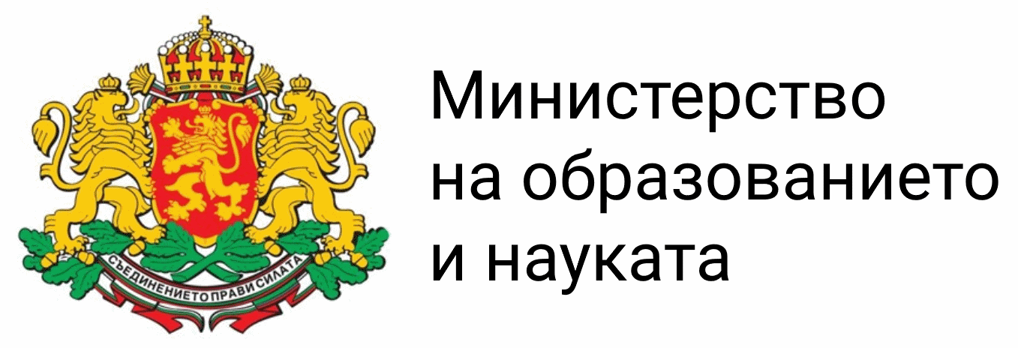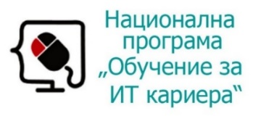

* Курсът е базиран на учебно съдържание и методика, предоставени от **фондация "Софтуерен университет"** и се разпространява под **свободен** **лиценз CC-BY-NC-SA** (Creative Commons Attribution-Non-Commercial-Share-Alike 4.0 International).

